

**ANALIZA   
REGIONALNA DOTYCZĄCA POTRZEB I PROBLEMÓW WŁĄCZENIA SPOŁECZNEGO – Działanie 8.3 Wsparcie podmiotów ekonomii społecznej  
RPO WO 2014-2020**

**Spis treści**

1. Organizacje pozarządowe w Polsce i woj. opolskim……………………………….... ..3
2. Podmioty ekonomii społecznej ……………………………………………………….......6
   1. Centra i kluby integracji społecznej ………………………………………………… 10
   2. Warsztaty terapii zajęciowej i zakłady aktywności zawodowej ………………......12
   3. Spółdzielnie socjalne …………………………………………………………………15
   4. Ośrodki Wsparcia Ekonomii Społecznej w woj. opolskim …………………………18
3. *Opolski Program Rozwoju Ekonomii Społecznej na lata 2016-2022* – najważniejsze obszary działań, w tym w kontekście nowej perspektywy finansowej UE …………..22

**Wykaz skrótów**

|  |  |
| --- | --- |
| **ES** | Ekonomia społeczna |
| **PES** | Podmiot/y ekonomii społecznej |
| **PUP** | Powiatowy Urząd Pracy |
| **OPRES** | Opolski Program Rozwoju Ekonomii Społecznej |
| **GUS** | Główny Urząd Statystyczny |
| **OUW** | Opolski Urząd Wojewódzki w Opolu |
| **OPS** | Ośrodek Pomocy Społecznej |
| **PFRON** | Państwowy Fundusz Rehabilitacji Osób Niepełnosprawnych |
| **KIS** | Klub integracji społecznej |
| **CIS** | Centrum integracji społecznej |
| **ZAZ** | Zakład aktywności zawodowej |
| **ROPS** | Regionalny Ośrodek Polityki Społecznej w Opolu |
| **RPO WO** | *Regionalny Program Operacyjny Województwa Opolskiego na lata 2014-2020* |

1. **Organizacje pozarządowe w Polsce i woj. opolskim**

Według danych Stowarzyszenia Klon/Jawor oraz danych GUS w Polsce w 2018 r. było zarejestrowanych 22 tys. fundacji i 112 tys. stowarzyszeń. Jednak aktywną działalność prowadzi tylko część z nich (wg szacunków jest to ok. 70%), pozostałe - mimo iż są nadal zarejestrowane nie prowadzą działalności. Szacuje się, że liczba aktywnie działających organizacji obejmuje 88,1 tys. podmiotów, w tym:

* 69,1 tys. stowarzyszeń i podobnych organizacji społecznych;
* 14,5 tys. fundacji;
* 2,7 tys. samorządów gospodarczych i zawodowych;
* 1,8 tys. społecznych podmiotów wyznaniowych.

Spośród wszystkich organizacji III sektora 9,3 tys. (ok. 10%) posiadało status organizacji pożytku publicznego[1].

**Mapa 1. Aktywne organizacje non-profit wg województwa siedziby w 2018 r. (liczba bezwzględna   
i wskaźnik na 10 tys. mieszkańców)**



Źródło: *Działalność stowarzyszeń i podobnych organizacji społecznych, fundacji, społecznych podmiotów wyznaniowych oraz samorządu gospodarczego i zawodowego w 2018 r. – wyniki wstępne*, GUS, Warszawa 2019, s.2.

W Polsce, na 10 tys. mieszkańców, przypadało średnio 22,9 aktywnych organizacji non profit. Województwo opolskie miało 2,3 tys. aktywnych organizacji, tj. na 10 tys. mieszkańców przypadało średnio 23,2 podmiotów (w kraju najwyższy wskaźnik miało woj. małopolskie – 25,5 podmiotów, a najniższy woj. śląskie – 17,3)[2].

Największa liczba organizacji ma swoje siedziby w województwie mazowieckim – 13,4 tys. (15,2%), z czego połowa w samej Warszawie; w dalszej kolejności są to województwa wielkopolskie – 8,7 tys. (9,9%) oraz małopolskie – 8,7 tys. (9,8%).

W 2018 r. – podobnie jak we wcześniejszych latach, większość organizacji non-profit funkcjonuje wyłącznie w oparciu o pracę społeczną, bez korzystania z płatnego personelu (56%). W przypadku zatrudniania osób lub płacenia za usługi zlecane przez organizacje najczęściej wybieranymi formami zatrudnienia były umowy cywilnoprawne (umowy zlecenia, umowy o dzieło itp.) - prawie 29% podmiotów w 2018 r. (w 2010 r. – ok. 23%)[3]. Jednocześnie wzrasta liczba organizacji, które zaczynają prowadzić odpłatną działalność statutową lub działalność gospodarczą (w latach 2010-2018 udział ten zwiększył się z 28% do ponad 30%).

Organizacje non-profit prowadzą różnorodną działalność. W 2018 r. – podobniej jak   
w latach poprzednich, w ramach prowadzonej działalności statutowej organizacje najczęściej zajmowały się: sportem, turystyką, rekreacją, hobby (29%), a następnie ratownictwem (16%). W dalszej kolejności wskazywano kulturę i sztukę (12%), edukację i wychowanie oraz badania naukowe (10%), a także pomoc społeczną i humanitarną (7,5%). Jednostki posiadające status organizacji pożytku publicznego (OPP) ponad 3-krotnie częściej niż ogół podmiotów non-profit deklarowały, że działają głównie w dziedzinie pomocy społecznej i humanitarnej (26% wobec 7,5%) oraz ochrony zdrowia (13% wobec 4%).

W latach 2010-2018 w strukturze badanych organizacji non-profit - według głównej dziedziny działalności statutowej, nie odnotowano zmian przekraczających 1-2 punkty procentowe[4]

**Wykres 1. Struktura organizacji non-profit według głównej dziedziny działalności statutowej   
w 2010 r. i w 2018 r.**

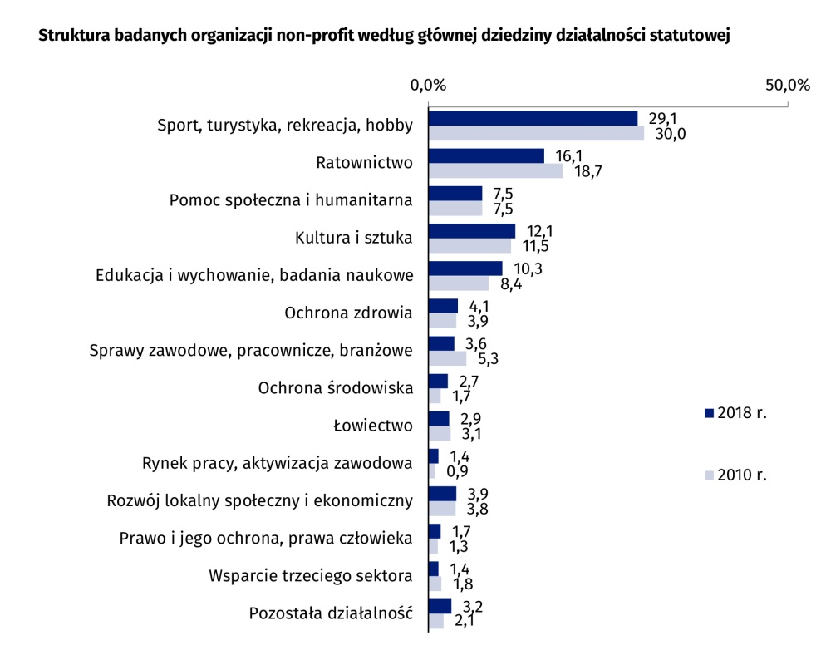

Źródło: *Działalność stowarzyszeń i podobnych organizacji społecznych, fundacji, społecznych podmiotów wyznaniowych oraz samorządu gospodarczego i zawodowego w 2018 r. – wyniki wstępne*, GUS, Warszawa 2019, s.3.

W 2018 r. w woj. opolskim wśród ok. 2 300 organizacji non-profit było:

* 2000 stowarzyszeń i podobnych organizacji społecznych;
* 200 fundacji.

Pozostałe, czyli społeczne podmioty wyznaniowe, organizacje samorządu zawodowego i gospodarczego, organizacje pracodawców i partii politycznych, występują w liczebności poniżej 50 każda, a ich suma nie przekracza 100 [5].

Jednocześnie wśród 2 300 organizacji:

* było 400 aktywnych organizacji pożytku publicznego (OPP), tj. na 10 tys. mieszkańców przypadały 4 podmioty[6];
* wyłącznie nieodpłatną działalność statutową prowadziło 1 800 podmiotów;
* ok. 500 prowadziło odpłatną działalność statutową lub działalność gospodarczą[7].

Wśród 2 300 organizacji non-profit ok. 200 zajmuje się pomocą społeczną i humanitarną (7-9%), co jest wskaźnikiem zbliżonym do średniej w kraju (7,4%).

Z badań ROPS w Opolu, przeprowadzonych w 2014 r., wynika, że zakres współpracy organizacji pozarządowych z instytucjami publicznymi, głównie rynku pracy i pomocy społecznej, jest niewystarczający[8]. Mimo upływu lat nadal wnioski z tych badań są aktualne. Wskazuje się, że również obecnie jedynie cześć gmin podejmuje rzeczywistą i długofalową współpracę z aktywnymi organizacjami pozarządowymi, prowadzącymi działalność w obszarze wsparcia społecznego. A najważniejszymi trudnościami w podejmowaniu współpracy są: przeciążenie obowiązkami administracyjnymi i nowymi zadaniami (ustawowymi, w tym programami rządowymi) pracowników pomocy społecznej, szczegółowe i rozbudowane przepisy prawa, trudności formalne. Dodatkowymi uciążliwościami są także trudności we współpracy międzysektorowej, zwłaszcza instytucji publicznych z podmiotami komercyjnymi oraz innymi systemami wsparcia (np. ochroną zdrowia). Najczęstszą formą współpracy między instytucjami jest wymiana informacji, a wspólne działania najczęściej dotyczą obszaru przeciwdziałania przemocy w rodzinie i aktywizacji osób bezrobotnych, a w ostatnich latach także aktywizacji osób niepełnosprawnych[9].

1. **Podmioty ekonomii społecznej**

Według stanu na 1 sierpnia 2020 r. w woj. opolskim funkcjonowały:

* 33 przedsiębiorstwa społeczne (26 spółdzielni socjalnych, 5 stowarzyszeń oraz   
  2 fundacje);
* 1 spółka non profit;
* 10 klubów integracji społecznej;
* 5 centrów integracji społecznej;
* 4 zakłady aktywności zawodowej;
* 15 warsztatów terapii zajęciowej;
* 166 organizacji pozarządowych prowadzących działalność gospodarczą lub odpłatną działalność pożytku publicznego – 13 fundacji i 153 stowarzyszeń (stan na maj 2018)[10].

W porównaniu do 2018 r., liczba spółdzielni socjalnych wzrosła o jeden podmiot   
(z 25 do 26 podmiotów). Ponadto w fazie organizacyjnej są kolejne 3 spółdzielnie, nie ujęte w powyższym wykazie ze względu na nierozpoczęcie jeszcze działalności. Wzrosła także liczba zakładów aktywności zawodowej z 2 do 4 (dwa nowe powstały w Kędzierzynie-Koźlu i Kluczborku). Natomiast liczba centrów integracji społecznej (5), warsztatów terapii zajęciowej (15) oraz klubów integracji społecznej (10) pozostała bez zmian. Jednocześnie 5 stowarzyszeń uzyskały status przedsiębiorstwa społecznego, zmniejszając liczbę organizacji pozarządowych prowadzących działalność gospodarczą lub odpłatną działalność pożytku publicznego z 171 do 166 (także 2 fundacje uzyskały status przedsiębiorstwa społecznego, jednak wcześniej znajdowały się poza organizacjami zaliczanymi do podmiotów ekonomii społecznej).

**Mapa 2. Podmioty ekonomii społecznej w woj. opolskim (bez fundacji i stowarzyszeń)   
w 2020 r. (stan na styczeń)**

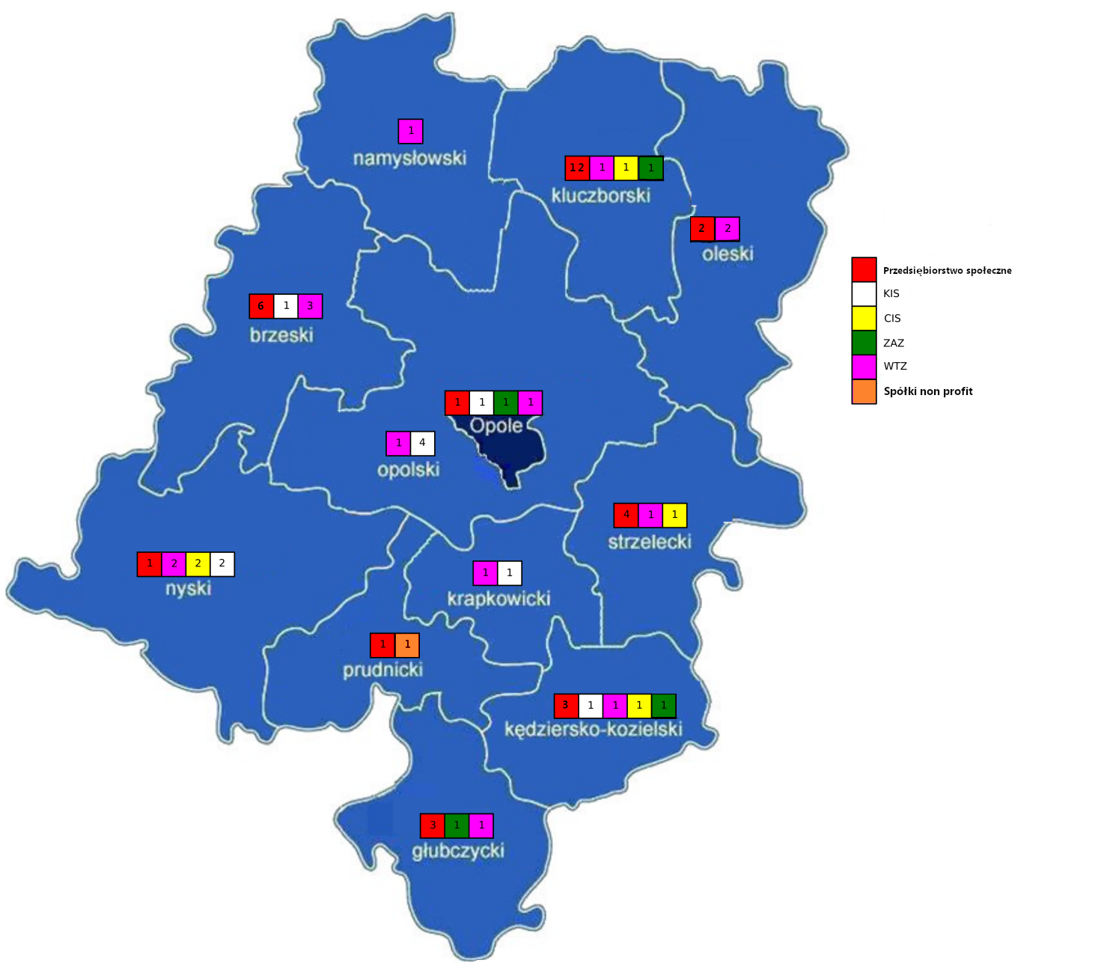

Źródło: opracowanie własne ROPS w Opolu

Najwięcej podmiotów ekonomii społecznej występuje w Mieście Opolu (103), przy czym w przypadku spółdzielni socjalnych, największa ich liczba jest w powiecie kluczborskim (9). Najmniej podmiotów sektora ekonomii społecznej znajduje się na terenie powiatu namysłowskiego (2), tj. po jednym stowarzyszeniu i warsztacie terapii zajęciowej.

**Tabela 1. Podmioty ekonomii społecznej w powiatach woj. opolskiego w styczniu 2020 r. wg typów**

|  |  |  |  |  |  |  |  |  |  |  |  |
| --- | --- | --- | --- | --- | --- | --- | --- | --- | --- | --- | --- |
| **Lp.** | **Powiat** | **Podmioty ekonomii społecznej woj. opolskiego** | | | | | | | | | |
| **Org. pozarządowe prowadzące działalność gospodarczą lub odpłatną działalność pożytku publicznego[11]** | | **Warsztaty terapii zajęciowej** | **Przedsiębiorstwa społeczne** | | **Spółki non profit** | **Kluby integracji społecznej** | **Zakłady aktywności zawodowej** | **Centra integracji społecznej** | **Razem** |
| **fundacje** | **stowarzy-**  **szenia** | **Ogółem** | **w tym spółdzielnie socjalne** |
| 1 | brzeski | 0 | 2 | 3 | 6 | *3* | 0 | 1 | 0 | 0 | **12** |
| 2 | głubczycki | 0 | 7 | 1 | 3 | *3* | 0 | 0 | 1 | 0 | **12** |
| 3 | kędzierzyńsko-kozielski | 1 | 11 | 1 | 3 | *3* | 0 | 1 | 1 | 1 | **19** |
| 4 | kluczborski | 0 | 2 | 1 | 12 | *9* | 0 | 0 | 1 | 1 | **17** |
| 5 | krapkowicki | 0 | 5 | 1 | 0 | *0* | 0 | 1 | 0 | 0 | **7** |
| 6 | namysłowski | 0 | 1 | 1 | 0 | *0* | 0 | 0 | 0 | 0 | **2** |
| 7 | nyski | 3 | 14 | 2 | 1 | *1* | 0 | 2 | 0 | 2 | **24** |
| 8 | oleski | 0 | 3 | 2 | 2 | *2* | 0 | 0 | 0 | 0 | **7** |
| 9 | opolski | 3 | 5 | 1 | 0 | *0* | 0 | 4 | 0 | 0 | **13** |
| 10 | prudnicki | 0 | 3 | 0 | 1 | *1* | 1 | 0 | 0 | 0 | **5** |
| 11 | strzelecki | 0 | 7 | 1 | 4 | *3* | 0 | 0 | 0 | 1 | **13** |
| 12 | Opole Miasto | 6 | 93 | 1 | 1 | *1* | 0 | 1 | 1 | 0 | **103** |
| **Razem woj.** | | **13** | **153** | **15** | **33** | *26* | **1** | **10** | **4** | **5** | **234** |

Źródło: opracowanie własne ROPS w Opolu

* 1. **Centra i kluby integracji społecznej**

Centra Integracji Społecznej

Zadaniem Centrum Integracji Społecznej jest reintegracja zawodowa i społeczna osób zagrożonych wykluczeniem społecznym, w tym niepełnosprawnych[12]. W ramach rehabilitacji zawodowej CIS może prowadzić działalność wytwórczą, handlową lub usługową za wyjątkiem działalności przewidzianej w ustawie[13]. Osoba skierowana do centrum świadczy pracę w ramach indywidualnego programu zatrudnienia socjalnego, otrzymując m.in. świadczenie integracyjne i bezpłatny posiłek.

W 2018 r. w kraju było 194 centrów integracji społecznej, w których uczestniczyło 12 tys. osób, w tym ok. 1664 niepełnosprawnych[14]. W 2018 – tak samo jak w latach 2016-2017, w województwie opolskim funkcjonowało 5 CIS-ów: w Byczynie, Nysie (2), Kędzierzynie-Koźlu i w Strzelcach Opolskich, w zajęciach których uczestniczyło 264 osób (głównie długotrwale bezrobotnych)[15].

Tabela 2. Centra integracji społecznej w woj. opolskim w 2018 r.

|  |  |  |  |  |
| --- | --- | --- | --- | --- |
| **Lp.** | Centrum Integracji Społecznej | **Powiat** | **Gmina** | **Adres** |
| 1. | Centrum Integracji Społecznej CISPOL w Polanowicach (jednostka organizacyjna samorządu gminy) | kluczborski | Byczyna | Polanowice 94  46-220 Byczyna |
| 2. | Centrum Integracji Społecznej (prowadzona przez Stowarzyszenie na Rzecz Rozwoju Przedsiębiorczości Społecznej w Strzelcach Opolskich) | strzelecki | Strzelce Opolskie | ul. Budowlanych 6 47-100 Strzelce Opolskie |
| 3. | Centrum Integracji Społecznej (utworzone przez Spółdzielnie Socjalną „Parasol” w Nysie) | nyski | Nysa | ul. Prusa 14  48-303 Nysa |
| 4. | Centrum Integracji Społecznej (utworzone przez Gminę Nysa) | Nyski | Nysa | ul. Kościuszki 3  48-300 Nysa |
| 5. | Centrum Integracji Społecznej „Na zdrowie” w Kędzierzynie-Koźlu (Wielobranżowa Spółdzielnia Socjalna OGNIWO w Kędzierzynie-Koźlu) | kędzierzyńsko-kozielski | Kędzierzyn-Koźle | Pl. Wolności 9/2  47-220 Kędzierzyn-Koźle |

Źródło: opracowanie własne ROPS w Opolu na podstawie Rejestru Centrów Integracji Społecznej Wojewody Opolskiego https://bipouw.e-wojewoda.pl/pl/c/rejestr-centrow-integracji-spolecznej.html (03.02.2019 r.)

Kluby Integracji Społecznej

Klub Integracji Społecznej to instytucja, której celem jest udzielenie osobom zagrożonym wykluczeniem społecznym i ich rodzinom pomocy w odbudowywaniu i podtrzymywaniu umiejętności uczestnictwa w życiu społeczności lokalnej, w powrocie do pełnienia ról społecznych oraz w podniesieniu kwalifikacji zawodowych. Działalność klubów ma sprzyjać samoorganizacji i podejmowaniu wspólnych inicjatyw w zakresie aktywizacji zawodowej, w tym prowadzących do tworzenia własnych miejsc prac.

W 2018 r. były w kraju 293 kluby integracji społecznej (w 2017 r. - 217), w których uczestniczyło ok. 12,9 tys. osób[16]. W 2018 r. w województwie opolskim funkcjonowało 10 KIS-ów, w których uczestniczyło 317 osób (uczestnikami zajęć były w większości osoby długotrwale bezrobotne, a także z niepełnosprawnościami i uzależnione od alkoholu)[17]

Tabela 3. Kluby integracji społecznej w woj. opolskim w 2018 r.

|  |  |  |  |  |
| --- | --- | --- | --- | --- |
| **Lp.** | Klub Integracji Społecznej | **Powiat** | **Gmina** | **Adres** |
| 1. | Klub Integracji Społecznej w Ośrodku Pomocy Społecznej w Nysie | nyski | Nysa | ul. Komisji Edukacji Narodowej 1A  48-303 Nysa |
| 2. | Klub Integracji Społecznej | nyski | Paczków | **ul. Daszyńskiego 11**  **48-370 Paczków** |
| 3. | Klub Integracji Społecznej w Miejskim Ośrodku Pomocy Społecznej w Kędzierzynie-Koźlu | kędzierzyńsko-kozielski | Kędzierzyn-Koźle | **ul. Mikołaja Reja 2a 47-224 Kędzierzyn-Koźle** |
| 4. | Klub Integracji Społecznej w Ośrodku Pomocy Społecznej w Murowie | opolski | Murów | ul. Wolności 20/1  46-030 Murów |
| 5. | Klub Integracji Społecznej w Ośrodku Pomocy Społecznej w Popielowie | opolski | Popielów | ul. Powstańców 12  46-090 Popielów |
| 6 | Klub Integracji Społecznej przy OPS w Łubnianach | opolski | Łubniany | **ul. Opolska 53 a**  **46-024 Łubniany** |
| 7 | Klub Integracji Społecznej przy OPS w Pokoju | opolski | Pokój | **ul. Sienkiewicza 5**  **46-034 Pokój** |
| 8 | Klub Integracji Społecznej przy Brzeskim Stowarzyszeniu Chorych na SM | brzeski | Brzeg | **ul. 1 Maja 2**  **49-300 Brzeg** |
| 9 | Klub Integracji Społecznej | krapkowicki | Krapkowice | **ul. Staszica 8**  **47-300 Krapkowice** |
| 10 | Klub Integracji Społecznej przy Miejski Ośrodku Pomocy Rodzinie w Opolu | Miasto Opole | Miasto Opole | ul. Małopolska 20A  45-301 Opole |

Źródło: opracowanie własne ROPS w Opolu na podstawie Rejestru Klubów Integracji Społecznej Wojewody opolskiego https://bipouw.e-wojewoda.pl/pl/c/rejestr-klubow-integracji-spolecznej.html (03.02.2018 r.).

* 1. **Warsztaty terapii zajęciowej i zakłady aktywności zawodowej**

**Warsztaty terapii zajęciowej**

Warsztaty Terapii Zajęciowejto placówki, posiadające odrębność organizacyjną   
i finansową, które umożliwiają osobom niepełnosprawnym uczestnictwo w rehabilitacji społecznej i zawodowej celem pozyskania lub przywrócenia umiejętności niezbędnych do podjęcia zatrudnienia[18].

Rehabilitacja zawodowa ma na celu ułatwienie jej uczestnikowi uzyskanie i utrzymanie odpowiedniego zatrudnienia oraz awansu zawodowego poprzez poradnictwo zawodowe, udział w szkoleniach zawodowych oraz pośrednictwo pracy.[19] Natomiast celem rehabilitacji społecznej jest umożliwienie osobom niepełnosprawnym uczestniczenia w życiu społecznym[20].

Warsztaty terapii zajęciowej finansowane są ze środków PFRON, środków samorządowych i innych źródeł.

W 2018 r. w kraju było 718 warsztatów terapii zajęciowej (w 2016 – 708), w których uczestniczyło 27,5 tys. osób z orzeczoną niepełnosprawnością[21].

**W woj. opolskim na koniec 2018 r. funkcjonowało 15 WTZ-ów, w których uczestniczyło 450 osób niepełnosprawnych.**

Tabela 4. Warsztaty terapii zajęciowej w woj. opolskim w 2018 r.

| **Lp.** | Warsztaty Terapii Zajęciowej | **Powiat** | **Gmina** | **Adres** |
| --- | --- | --- | --- | --- |
| 1. | Warsztaty Terapii Zajęciowej przy Brzeskim Stowarzyszeniu Chorych na SM w Brzegu | brzeski | Brzeg | ul. 1 Maja 2  49-300 Brzeg |
| 2. | Warsztaty Terapii Zajęciowej w Jędrzejowie | brzeski | Grodków | Jędrzejów 32a  49-200 Grodków |
| 3. | Warsztaty Terapii Zajęciowej Stowarzyszenia Przyjaciół i Osób Niepełnosprawnych „Pomóżmy Im” w Lewinie Brzeskim | brzeski | Lewin Brzeski | ul. Kościuszki 52  49-340 Lewin Brzeski |
| 4. | Warsztaty Terapii Zajęciowej w Głubczycach | głubczycki | Głubczyce | ul. Sobieskiego 5  48-100 Głubczyce |
| 5. | Warsztaty Terapii Zajęciowej Polskiego Stowarzyszenia na Rzecz Osób z Niepełnosprawnością Intelektualną w Kędzierzynie-Koźlu | kędzierzyńsko-kozielski | Kędzierzyn-Koźle | **ul. Skarbowa 4**  **47-200 Kędzierzyn- Koźle** |
| 6. | Warsztaty Terapii Zajęciowej Caritas Diecezji Opolskiej w Kluczborku | kluczborski | Kluczbork | ul. Katowicka 9  46-200 Kluczbork |
| 7. | Warsztaty Terapii Zajęciowej w Krapkowicach | krapkowicki | Krapkowice | **ul. Mickiewicza 1**  **47-303 Krapkowice** |
| 8. | Warsztaty Terapii Zajęciowej przy Stowarzyszeniu Przyjaciół Chorych ''Nadzieja'' w Namysłowie | namysłowski | Namysłów | ul. Pułaskiego 3b  46-142 Namysłów |
| 9. | Warsztaty Terapii Zajęciowej Caritas Diecezji Opolskiej w Nysie | nyski | Nysa | ul. Grodkowska 26  48-300 Nysa |
| 10. | Warsztaty Terapii Zajęciowej w Głuchołazach (prowadzone przez Stowarzyszenie Przyjaciół i Absolwentów Zespołu Szkół w Głuchołazach) | nyski | Głuchołazy | ul. Kolonia Kaszubska 2  48-340 Głuchołazy |
| 11. | Warsztat Terapii Zajęciowej przy Towarzystwie Pomocy Ludziom w Oleśnie | oleski | Olesno | ul. Dworcowa 13a  46-300 Olesno |
| 12. | Warsztaty terapii zajęciowej prowadzone przez Zgromadzenie Braci Szkół Chrześcijańskich w Uszycach | oleski | Gorzów Śląski | Uszyce 18/19  46-310 Gorzów Śląski |
| 13. | Warsztaty Terapii Zajęciowej Caritas Diecezji Opolskiej w Starych Siołkowicach | opolski | Popielów | ul. Piastowska 28  46-083 Stare Siołkowice |
| 14. | Warsztaty Terapii Zajęciowej w Zawadzkiem prowadzone przez Zgromadzenie Braci Szkół Chrześcijańskich w Zawadzkiem | strzelecki | Zawadzkie | ul. Czarna 2  47-120 Zawadzkie |
| 15. | Warsztaty Terapii Zajęciowej Fundacji Dom Rodzinnej Rehabilitacji Dzieci Z Porażeniem Mózgowym w Opolu | Miasto Opole | Miasto Opole | ul. Mielęckiego 4A  45-115 Opole |

Źródło: opracowanie własne ROPS w Opolu na podstawie gminnych *ocen zasobów pomocy społecznej* w 2018 r., zamieszczonych w Centralnej Aplikacji Statystycznej – rządowej platformie do sporządzenia mi.in. sprawozdań z realizacji zadań z zakresu pomocy   
i integracji społecznej przez jednostki organizacyjne pomocy społecznej – aplikacja *Ocena zasobów pomocy społecznej* (4.02.2020 r.) oraz materiałów własnych ROPS w Opolu.

**Zakłady aktywności zawodowej**

Zakłady Aktywności Zawodowejto jednostki tworzone w ramach chronionego rynku pracy celem zatrudnienia osób niepełnosprawnych lub przygotowania ich do zatrudnienia na otwartym rynku pracy.

ZAZ-y mogą być tworzone przez gminę, powiat, fundację, stowarzyszenie lub inną organizację społeczną, której statutowym zadaniem jest rehabilitacja zawodowa i społeczna osób niepełnosprawnych[22]. Są wyodrębnioną organizacyjnie i finansowo jednostką, w której co najmniej 70% ogółu osób zatrudnionych stanowią osoby niepełnosprawne, przy czym pracownicy z umiarkowanym stopniem niepełnosprawności, u których stwierdzono autyzm, upośledzenie umysłowe lub chorobę psychiczną mogą stanowić maksymalnie 35% ogółu zatrudnionych.

ZAZ oprócz działalności rehabilitacyjno-zawodowej może także prowadzić działalność gospodarczą, a z uzyskanych dochodów tworzyć zakładowy fundusz aktywności (na zadania rehabilitacyjne i aktywizujące).

Tabela 5. Zakłady Aktywności Zawodowej w woj. opolskim w 2019 r.

|  |  |  |  |  |
| --- | --- | --- | --- | --- |
| **Lp.** | Zakład Aktywności Zawodowej | **Powiat** | **Gmina** | **Adres** |
| 1. | Zakład Aktywności Zawodowej. Fundacja *Dom Rodzinnej Rehabilitacji Dzieci z Porażeniem Mózgowym* w Opolu | Miasto Opole | Opole | ul. Mielęckiego 4a  45-115 Opole |
| 2. | Zakład Aktywności Zawodowej im. Jana Pawła II przy Stowarzyszeniu Na Rzecz Osób Niepełnosprawnych w Branicach | głubczycki | Branice | ul. Szpitalna 18 48-140 Branice |
| 3 | Zakład Aktywności Zawodowej. Fundacja Kocham Swoje Życie w Kędzierzynie-Koźlu | kędzierzyńsko-kozielski | Kędzierzyn-Koźle | ul. Piastowska 51b  47-200 Kędzierzyn-Koźle |
| 4 | Zakład Aktywności Zawodowej. Stowarzyszenie Rodzin i Przyjaciół Osób z Zaburzeniami Psychicznymi „Nadzieja” w Kluczborku | kluczborski | Kluczbork | ul. Puławskiego 5  46-200 Kluczbork |

Źródło: opracowanie własne ROPS w Opolu

W 2018 r. w kraju funkcjonowało 116 zakłady aktywności zawodowej (w 2016 r. – 103), w których zatrudnionych było ogółem 6,7 tyś. osób, w tym niepełnosprawni stanowili 75%.[23]

**W 2018 r. w woj. opolskim działały dwa zakłady aktywności zawodowej (w Opolu i Branicach, w których zatrudnionych było 112 osób niepełnosprawnych). W grudniu 2019 r. utworzono dwa nowe ZAZ-y: w Kędzierzynie-Koźlu i Kluczborku, zwiększając liczbę zatrudnionych osób niepełnosprawnych o odpowiednio 21 oraz 20 osób). Łącznie w 4 zakładach aktywności zawodowej (w Opolu, Branicach, Kędzierzynie-Koźlu i Kluczborku), zatrudnionych jest 153 osoby niepełnosprawne.**

* 1. **Spółdzielnie socjalne**

Ważną rolę w usamodzielnieniu, przede wszystkim ekonomicznym, na rynku pracy osób wykluczonym społecznie (szczególnie klientów pomocy społecznej) mogą pełnić spółdzielnie socjalne.

W 2019 r. działało na terenie województwa opolskiego **26 spółdzielni socjalnych.** Spółdzielnie socjalne znajdują się we wszystkich powiatach woj. opolskiego, z wyjątkiem powiatów: namysłowskiego, opolskiego i krapkowickiego.

*Krajowy Program Ekonomii Społecznej do 2023 roku. Ekonomia Solidarności Społecznej* wskazuje, że ekonomia społeczna i solidarna winna być istotnym instrumentem aktywnej polityki społecznej oraz wsparcia rozwoju społecznego i lokalnego. W związku z tym zakłada się, że podmioty ekonomii społecznej (w tym przede wszystkim spółdzielnie socjalne) będą ważnym elementem aktywizacji i integracji społecznej osób zagrożonych wykluczeniem społecznym oraz dostarczycielami usług użyteczności publicznej oraz realizatorami zadań z zakresu rozwoju lokalnego. Służyć temu mają m. in. działania polegające na wspieranie trwałego partnerstwa PES z samorządem terytorialnym, zwiększenie liczby miejsc pracy w ramach przedsiębiorczości społecznej, zwiększenie konkurencyjności podmiotów ekonomii społecznej oraz upowszechnienie pozytywnych postaw względem nich[24].

**Mapa 3. Spółdzielnie socjalne w woj. opolskim w 2019 r.**

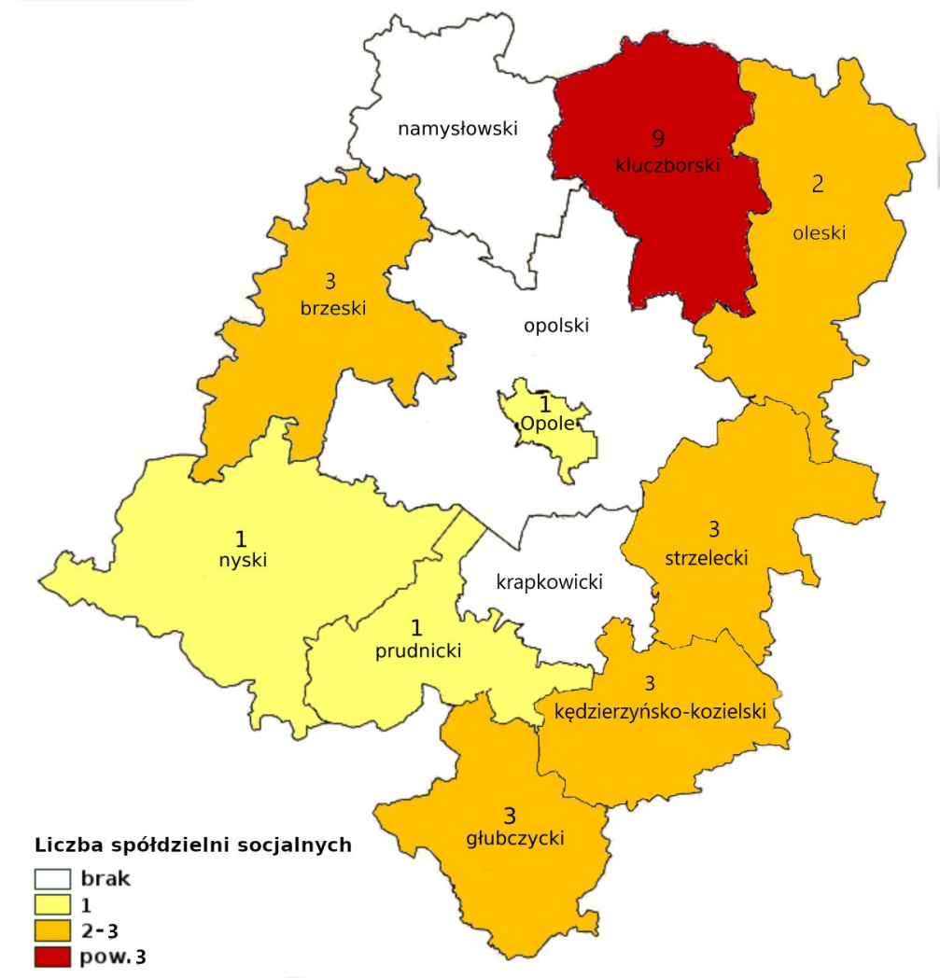

Źródło: opracowanie własne ROPS w Opolu

**Tabela 6. Spółdzielnie socjalne w woj. opolskim w 2019 r.**

| **Lp.** | **Nazwa** | **Powiat** | **Gmina** | **Adres** |
| --- | --- | --- | --- | --- |
| 1 | Spółdzielnia Socjalna UNIKO | brzeski | Brzeg | ul. Towarowa 6  49-300 Brzeg |
| 2 | Brzeska Spółdzielnia Socjalna „Jedynka” | brzeski | Brzeg | ul. 1 maja 2  49-300 Brzeg |
| 3 | Qubit Spółdzielnia Socjalna | brzeski | Brzeg | ul. Cegielniana 16  49-300 Brzeg |
| 4 | Spółdzielnia Socjalna „Niezapominajka” | głubczycki | Głubczyce | ul. Słoneczna 17  48-100 Głubczyce |
| 5 | Spółdzielnia Socjalna „Niezapominajka 2” | głubczycki | Głubczyce | ul. Słoneczna 17  48-100 Głubczyce |
| 6 | Spółdzielnia Socjalna "Pilszczanka" | głubczycki | Kietrz | ul. Wojska polskiego 32  40-130 Kietrz |
| 7 | Spółdzielnia Socjalna „Poza Czasem” | kędzierzyńsko-kozielski | Kędzierzyn-Koźle | ul. Gajowa 22  47-220 Kędzierzyn-Koźle |
| 8 | Spółdzielnia Socjalna „Pszczółka” | kędzierzyńsko-kozielski | Kędzierzyn-Koźle | ul. Pamięci Sybiraków 12  47-200 Kędzierzyn-Koźle |
| 9 | Wielobranżowa Spółdzielnia Socjalna „Ogniwo” | kędzierzyńsko-kozielski | Kędzierzyn-Koźle | ul. Matejki 29,  47-220 Kędzierzyn-Koźle |
| 10 | Spółdzielnia Socjalna KOST PRO | kluczborski | Kluczbork | ul. Barci Bassy 32  46-233 Bąków |
| 11 | PROFES Spółdzielnia Socjalna | kluczborski | Kluczbork | ul. Katowicka 8a  46-200 Kluczbork |
| **Lp.** | **Nazwa** | **Powiat** | **Gmina** | **Adres** |
| 12 | Spółdzielnia Socjalna 3Kultury | kluczborski | Kluczbork | Kuniów 33a,  46-200 Kluczbork |
| 13 | Spółdzielnia Socjalna „Las Vegas” | kluczborski | Byczyna | Polanowice 33  46-220 Byczyna |
| 14 | Spółdzielnia Socjalna „Kornik” | kluczborski | Byczyna | Polanowice 33/3  46-220 Byczyna |
| 15 | Spółdzielnia Socjalna „Miód i wino” | kluczborski | Byczyna | ul. Wąska 2  46-220 Byczyna |
| 16 | Spółdzielnia Socjalna „Gród” | kluczborski | Byczyna | Biskupice 58  46-220 Byczyna |
| 17 | Spółdzielnia Socjalna „MUZA” | kluczborski | Byczyna | ul. Stawowa 8a  46-220 Byczyna |
| 18 | Spółdzielnia Socjalna „Perunica” | kluczborski | Byczyna | ul. Dworcowa 7  46-220 Byczyna |
| 19 | Spółdzielnia Socjalna „Parasol” | nyski | Nysa | ul. Prusa 14  48-303 Nysa |
| 20 | Spółdzielnia Socjalna STREFA | oleski | Praszka | Rosoch 43A  46-230 Praszka |
| 21 | Spółdzielnia Socjalna Integracja | oleski | Gorzów Śląski | Uszyce 18/19  46-310 Gorzów Śląski |
| 22 | Spółdzielnia Socjalna „Domowe Smaki” | prudnicki | Prudnik | pl. Królowej Jadwigi 4  48-200 Prudnik |
| 23 | Strzelecka Spółdzielnia Socjalna | strzelecki | Strzelce Op. | ul. K. Wyszyńskiego 10  47-101 Strzelce Opolskie |
| 24 | Spółdzielnia Socjalna „Premio Group” | strzelecki | Strzelce Op. | ul. Zakładowa 11  47-100 Strzelce Opolskie |
| 25 | Strzelecka Spółdzielnia Socjalna „Premio Group 2” | strzelecki | Strzelce Op. | ul. Zakładowa 11  47-100 Strzelce Opolskie |
| 26 | Spółdzielnia Socjalna Usługowo-Handlowo-Produkcyjna „Opole” | Opole Miasto | Opole | ul. Katowicka 91  45-054 Opole |

Źródło: opracowanie własne ROPS w Opolu na podstawie *Raportu na temat aktualnego stanu sektora ekonomii społecznej w województwie opolskim*, Stowarzyszenie Wspierania Inicjatyw Gospodarczych DELTA PARTNER, Opole 2019

* 1. **Ośrodki Wsparcia Ekonomii Społecznej w woj. opolskim**

Ośrodki wsparcia ekonomii społecznejokreślane są jako wyodrębnione jednostki podmiotu lub partnerstwo/konsorcjum podmiotów, które realizują usługi wsparcia ekonomii społecznej   
w zakresie:

* animacji i promocji ekonomii społecznej;
* wsparcia powstawania nowych podmiotów ekonomii społecznej;
* wsparcia istniejących przedsiębiorstw społecznych;
* nie działające dla osiągnięcia zysku lub przeznaczające zysk na działania OWES.

W województwie opolskim od 2013 roku funkcjonuje podział na trzy subregiony,   
w których terytorialnie funkcjonują ośrodki wsparcia ekonomii społecznej[25],tj.:

* w subregionie północnym - obejmującym powiaty: brzeski, kluczborski, namysłowski i oleski - funkcjonuje OWES Kluczbork dla subregionu północnego, prowadzony przez Lidera - PROFES Spółdzielnię Socjalną, w partnerstwie z PUP w Kluczborku;
* w subregionie środkowym - obejmującym powiaty: opolski, opolski grodzki, nyski i prudnicki - funkcjonuje OWES Opole dla subregionu środkowego, prowadzony Lidera Stowarzyszenie Miejski Klub Sportowy SUPLES w Krapkowicach w partnerstwie z Powiatem Krapkowickim;
* w subregionie południowym - obejmującym powiaty: głubczycki, kędzierzyńsko-kozielski, krapkowicki, strzelecki - do końca grudnia 2018 r. funkcjonował OWES dla subregionu południowego, prowadzony przez Lidera Miejski Klub Sportowy SUPLES w Krapkowicach w partnerstwie z Powiatem Krapkowice.

Na podstawie rekomendacji Komitetu Akredytacyjnego do spraw systemu akredytacji oraz standardów usług i działania ośrodków wsparcia ekonomii społecznej, Minister Rodziny, Pracy i Polityki Społecznej przyznał status Ośrodka Wsparcia Ekonomii Społecznej Wysokiej Jakości wymienionym wyżej OWES-om w woj. opolskim[26]. Oznacza to, że po zastosowaniu zestawu standardów jakościowych i efektywnościowych zweryfikowano pozytywnie jakość usług wsparcia świadczonych przez Ośrodki.

Zadaniem OWES jest:

* wsparcie finansowe dla powstających podmiotów ekonomii społecznej, w tym m.in. finansowanie założenia/przystąpienia/zatrudnienia w spółdzielni socjalnej;
* świadczenie usług dla wsparcia ekonomii społecznej, w tym usług animacyjnych, inkubacyjnych i dla istniejących podmiotów ekonomii społecznej, zgodnie   
  z podziałem przyjętym w ramach *KPRES*;
* wsparcie dla osób zagrożonych ubóstwem lub wykluczeniem społecznym za pośrednictwem podmiotów ekonomii społecznej;
* podnoszenie kwalifikacji i doświadczenia zawodowego pracowników podmiotów ekonomii społecznej.

**Mapa 4. Subregiony wg działalności OWES w woj. opolskim**

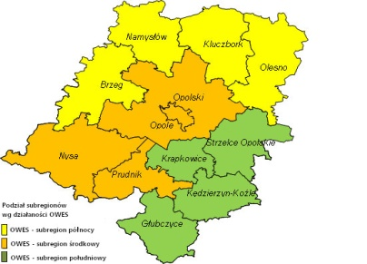

Źródło: opracowanie własne ROPS w Opolu

*Ponadto – na potrzeby rozstrzygnięcia II edycji konkursu dla Ośrodków Wsparcia Ekonomii Społecznej, opracowano propozycję alokacji środków dla subregionów, w zależności od wskaźników społeczno-gospodarczych. W analizie uwzględniono:*

* *liczbę osób w rodzinach otrzymujących świadczenia z pomocy społecznej w 2015 r., w woj. opolskim (wskaźnik deprywacji lokalnej)[27];*
* *liczbę zarejestrowanych bezrobotnych w powiatach woj. opolskiego wg stanu na 31.12.2015 r.[28];*
* *liczbę podmiotów ekonomii społecznej w powiatach woj. opolskiego wg stanu na 31.12.2015 r., w tym: stowarzyszeń, fundacji i innych podmiotów prowadzących działalność gospodarczą lub odpłatną działalność pożytku publicznego, a także spółdzielni socjalnych, spółdzielni pracy, warsztatów terapii zajęciowej, zakładów aktywności zawodowej, centrów i klubów integracji społecznej[29].*

*Uznano, że najważniejszym z tych kryteriów jest stan sektora ekonomii społecznej, ponieważ zwiększenie liczby podmiotów ES oraz poprawa kondycji już istniejących, pozwoli na zmniejszenie zakresu ubóstwa i wykluczenia społecznego, a także ograniczenie zakresu bezrobocia. Natomiast pozostałe kryteria (liczba osób objętych pomocą oraz liczba bezrobotnych) stanowią kryteria uzupełniające, ważne dla podziału środków na poszczególne subregiony i powiaty. Jednocześnie - subregiony nie różnią się istotnie między sobą, jeśli porówna się wskaźniki: liczby osób korzystających z pomocy społecznej oraz liczby bezrobotnych w odniesieniu do liczby mieszkańców w poszczególnych subregionach (wskaźnik liczby objętych pomocą społeczną waha się od 6,24 w subregionie północnym do 5,43 w subregionie środkowym, a wskaźnik liczby bezrobotnych – od 3,31   
w subregionie północnym do 3,20 w południowym).*

*Inaczej jest w przypadku wskaźnika podmiotów ekonomii społecznej, którego wartość dla regionu środkowego jest 3-krotnie wyższa niż dla regionu północnego.*

***Tabela 7. Wskaźniki społeczne i ekonomiczne przyjęte dla woj. opolskiego w 2016 r.***

|  |  |  |  |  |  |  |  |  |  |
| --- | --- | --- | --- | --- | --- | --- | --- | --- | --- |
| ***Subregion*** | ***Wskaźniki społeczno-ekonomiczne w woj. opolskim*** | | | | | | | | |
| *Liczba osób w rodzinach objętych pomocą w 2015 r.* | *Liczba ludności 2015 r.* | *Wskaźnik  (l. osób w rodzinach objętych pomocą do liczby ludności)  w %* | *Liczba miejsc opieki i wsparcia  w 2014 r. \** | *Wskaźnik l. miejsc opieki i wsparcia na 10 tys. ludności* | *Liczba bezrobotnych w 2016 r.* | *Wskaźnik (liczba bezrobotnych do liczby ludności)  w %* | *Liczba podmiotów ES – stan na 30.09.2015 r.* | *Wskaźnik na 10 tys. ludności  w %* |
| ***Północny*** | | | | | | | | | |  |  |  |  |  |  |  |  |  |
| *powiat brzeski* | *6 003* | *91 191* | *6,583* | *1 568* | *171,9* | *3 638* | *3,989* | *10* | *1,0966* |
| *powiat kluczborski* | *4 081* | *66 707* | *6,118* | *1 354* | *203,0* | *2 018* | *3,025* | *15* | *2,2486* |
| *powiat namysłowski* | *3 133* | *42 615* | *7,352* | *429* | *100,7* | *1 563* | *3,668* | *2* | *0,4693* |
| *powiat oleski* | *3 379* | *65 306* | *5,174* | *2 222* | *340,2* | *1 587* | *2,430* | *9* | *1,3781* |
| ***Razem subregion północny*** | ***16 596*** | ***265 819*** | ***6,243*** | ***5 573*** | ***209,7*** | ***8 806*** | ***3,313*** | ***36*** | ***1,3543*** |
| ***Środkowy – Miasto Opole i powiat opolski*** | | | | | | | | | |
| *powiat opolski* | *7 141* | *133 048* | *5,367* | *4 407* | *331,2* | *3 611* | *2,714* | *14* | *1,0523* |
| *Opole Miasto* | *2 915* | *118 931* | *2,451* | *1 775* | *149,2* | *3 529* | *2,967* | *120* | *10,0899* |
| ***Środkowy – powiaty nyski i prudnicki*** | | | | | | | | | |
| *powiat nyski* | *9 867* | *138 969* | *7,100* | *3552* | *255,6* | *5 027* | *3,617* | *26* | *1,8709* |
| *powiat prudnicki* | *4 369* | *56 174* | *7,778* | *1 826* | *325,1* | *2 388* | *4,251* | *5* | *0,8901* |
| ***Razem subregion środkowy*** | ***24 292*** | ***447 122*** | ***5,433*** | ***11 560*** | ***258,5*** | ***14 555*** | ***3,255*** | ***165*** | ***3,6903*** |
| ***Południowy*** | | | | | | | | | |
| *powiat głubczycki* | *4 524* | *46 892* | *9,648* | *3 889* | *829,4* | *2 129* | *4,540* | *11* | *2,3458* |
| *powiat kędzierzyńsko-kozielski* | *5 619* | *96 139* | *5,845* | *2 194* | *228,2* | *3 449* | *3,588* | *23* | *2,3924* |
| *powiat krapkowicki* | *3 224* | *64 599* | *4,991* | *2 348* | *363,5* | *1 822* | *2,820* | *8* | *1,2384* |
| *powiat strzelecki* | *3 188* | *75 440* | *4,226* | *3 612* | *478,8* | *1 658* | *2,198* | *16* | *2,1209* |
| ***Razem subregion południowy*** | ***16 555*** | ***283 070*** | ***5,848*** | ***12 043*** | ***425,4*** | ***9 058*** | ***3,200*** | ***58*** | ***2,0490*** |
| ***Średnia dla woj.*** | ***57 443*** | ***996 011*** | ***5,767*** | ***29 176*** | ***292,9*** | ***32 419*** | ***3,255*** | ***259*** | *2,6004* |

*\* wskaźnik dodatkowy – informacyjny (brak szczegółowych danych za 2015 r.)*

1. ***Opolski Program Rozwoju Ekonomii Społecznej na lata 2016-2022* – najważniejsze obszary działań, w tym w kontekście nowej perspektywy finansowej UE**

W 2019 r. ROPS w Opolu (wraz ze Stowarzyszeniem Wspierania Inicjatyw Gospodarczych DELTA PARTNER) opracował aktualizację *Opolskiego Programu Rozwoju Ekonomii Społecznej na lata 2016-2022*, dostosowując dotychczasowe zapisy do aktualnych uwarunkowań społeczno-gospodarczych, okoliczności wynikających z końca obowiązywania dokumentu w 2022 roku oraz nowej perspektywy finansowej Unii Europejskiej na lata 2021-2027[30].

Do najważniejszych obszarów działań (kierunków interwencji), mających na celu **zwiększenie udziału podmiotów ekonomii społecznej w rozwoju woj. opolskiego**, należą:

* Komunikowanie i promocja (kształtowanie pozytywnych postaw wobec ekonomii społecznej, budowa marki i rozpoznawalnych produktów ES, kampanie społeczne);
* Konkurencyjność ekonomii społecznej (wspieranie ich profesjonalizacji oraz zwiększenie konkurencyjności sektora ES);
* Partnerstwo i współpraca (tworzenie partnerstw międzysektorowych i sieci współpracy – społecznych, instytucjonalnych i biznesowych);
* Solidarny rynek pracy (zwiększenie liczby wysokiej jakości miejsc pracy w PES, wspieranie rozwoju infrastruktury wspierającej solidarny rynek pracy oraz działań na rzecz reintegracji społeczno-zawodowej osób, w tym niepełnosprawnych).

Wskazuje się też na konieczność (co wynika także z innych badań i analiz ROPS w Opolu):

* budowania i rozwijania oferty szkoleniowej dla podmiotów ekonomii społecznej (uwzględniającej na bieżąco potrzeby kadry PES, w tym szczególnie zmiany prawno-administracyjne oraz ekonomiczno-finansowe);
* rozwijać mechanizmy współpracy międzyinstytucjonalnej (w tym z ośrodkami pomocy społecznej, powiatowymi urzędami pracy, Regionalnym Ośrodkiem Polityki Społecznej w Opolu) oraz wspierać i tworzyć inne potencjalne platformy współpracy (np. między PES i podmiotami komercyjnymi);
* wspierać rozwój PES poprzez zapewnienie ciągłości wsparcia udzielanego ze środków zewnętrznych (samorządu terytorialnego w ramach realizowanych projektów, środków unijnych, programów krajowych);
* wspierać PES celem osiągania przez nie pełnej samodzielności (szczególnie po zakończeniu okresu wsparcia lub realizacji projektów).

Dokument - wyznaczając najważniejsze cele i obszary działań w ramach OPRES, określa także główne trudności i ograniczenia rozwoju ekonomii społecznej w woj. opolskim, tj.:

* niską świadomość części samorządów (gminnych i powiatowych) w zakresie możliwości wspierania podmiotów ekonomii społecznej (narzędzi i mechanizmów prawnych, finansowanych itp., zlecania i powierzania zadań PES np. z wykorzystaniem klauzuli społecznych, niskiego zaufania do podmiotów o małym doświadczeniu, świadomości funkcji i celów ES);
* mocno zróżnicowaną jakość produktów i usług PES, ograniczająca zamówienia rynkowe (które wynikają z organizowania doraźnych działań i niskiej profesjonalizacji podmiotów ES);
* brak stałej promocji ES (działania mają charakter akcyjny, sporadyczny);
* występowanie ograniczeń w korzystaniu ze wsparcia ES (niskie zainteresowanie osób już korzystających ze świadczeń społecznych z oferty ES, brak narzędzi motywujących beneficjentów, ograniczony katalog osób, które mogą korzystać ze wsparcia PES);
* słabość podmiotów ES (brak specjalistów branżowych, ograniczona współpraca ze środowiskiem naukowym oraz sferą biznesu, słaba kondycja finansowa utrudniająca dostęp do nowych technologii i urządzeń, konieczność koncentracji na celach biznesowych kosztem działań społecznych i integracyjnych);
* trudność w prowadzeniu PES (rosnąca biurokratyzacja, w tym sprawozdawczo-finansowa, wynikająca z rosnącej i koniecznej ekonomizacji podmiotów ES, przy jednoczesnym aktywizowaniu osób z „trudnych” środowisk);
* zagrożenie ograniczenia popytu na obecne i przyszłe usługi PES (wyludnianie się województwa, brak młodych pracowników, zmienność przepisów prawnych, sztywne regulacje prawne w zakresie finansowania przedsięwzięć ES oraz funkcjonowania PES).

Natomiast wśród istotnych możliwościrozwoju ekonomii społecznej wskazuje się na obszary i sfery rozwoju związane z m. in. turystyką społeczna (dla grup wykluczonych społecznie, o niskich dochodach), ekologią selektywną (zbiorka odpadów, recycling, ochrona środowiska), odnawialnymi źródłami energii (edukacja i animowanie społeczności lokalnej na rzecz realizacji takich działań), rolnictwem społecznym (wykorzystanie zasobów rolnych – roślinnych i zwierzęcych, celem stworzenia usług społecznych, np. terapii), budownictwem społecznym (budowa i rewitalizacja mieszkań socjalnych, chronionych, treningowych czy komunalnych) oraz usługami społecznymi dla wybranych grup wykluczonych społecznie i zagrożonych wykluczeniem (np. usługi opiekuńcze   
i wspomagające dla osób starszych, niepełnosprawnych, dzieci i młodzieży).

*Opracowano w Regionalnym Ośrodku Polityki Społecznej w Opolu*

*Opole, luty 2020 r., aktualizowano wrzesień 2020*

1. *Działalność stowarzyszeń i podobnych organizacji społecznych, fundacji, społecznych podmiotów wyznaniowych oraz samorządu gospodarczego i zawodowego w 2018 r. – wyniki wstępne*, GUS, Warszawa 2019, s.2.
2. Tamże, s. 2.
3. Tamże, s. 4
4. Tamże, s. 3
5. https://stat.gov.pl/obszary-tematyczne/gospodarka-spoleczna-wolontariat/gospodarka-spoleczna-trzeci-sektor/dzialalnosc-stowarzyszen-i-podobnych-organizacji-spolecznych-fundacji-spolecznych-podmiotow-wyznaniowych-oraz-samorzadu-gospodarczego-i-zawodowego-w-2018-r-wyniki-wstepne,3,8.html
6. Tamże
7. Tamże
8. *Współpraca instytucji pomocy społecznej z innymi instytucjami na terenie gminy, powiatu, województwa zajmującymi się pomocą   
   i wsparciem rodzin i jej wpływ na skuteczność działań pomocy społecznej w województwie opolskim*, ROPS w Opolu, Opole sierpień 2014, s. 40-43, http://ois.rops-opole.pl/download/WSPOLPRACA-raport-21-08-2014.pdf (04.02.2020 r.)
9. Tamże
10. Podmioty ekonomii (gospodarki) społecznej zalicza się do tzw. trzeciego sektora (obok innych struktur nowoczesnego państwa, tj. sektorów prywatnego i publicznego), w której działają organizacje pozarządowe *non profit* (nie dla zysku), choć ścisłe ich zdefiniowanie jest równie trudne jak wyznaczenie jednolitej granicy między trzecim sektorem i pozostałymi dwoma sektorami. W odróżnieniu bowiem od organizacji pozarządowych podmioty ES funkcjonują zwykle w oparciu o zasadę nie tylko dla zysku (*not only for profit*) lub nie dla prywatnego zysku (*not for private profit*). Oznacza to, że zysk lub jakakolwiek nadwyżka finansowa winna być przekazywana na działalność statutową i wspierać realizowaną przez nie misję społeczną. Za: Defourny, P. Develtere, *Ekonomia społeczna: ogólnoświatowy trzeci sektor*, [w:] *Trzeci sektor dla zaawansowanych. Współczesne teorie trzeciego sektora – wybór tekstów*, Stowarzyszenie Klon/Jawor: Warszawa, 2006, s. 15
11. Stan z grudnia 2018 r.
12. Zasady tworzenia i funkcjonowania CIS określa ustawa z dnia 13 czerwca 2003 r. o zatrudnieniu socjalnym (Dz. U. z 2019 r., poz. 2017 – tekst jednolity).
13. Tamże, art. 9 ust. 1.
14. Za: Sprawozdanie *Centra Integracji Społecznej za rok 2018*, zamieszczone w Centralnej Aplikacji Statystycznej – rządowej platformie do sporządzenia mi.in. sprawozdań z realizacji zadań z zakresu pomocy i integracji społecznej przez jednostki organizacyjne pomocy społecznej – aplikacja Sprawozdania resortowe.
15. Tamże
16. Za: Sprawozdanie *Klubu Integracji Społecznej za rok 2018*, zamieszczone w Centralnej Aplikacji Statystycznej – rządowej platformie do sporządzenia mi.in. sprawozdań z realizacji zadań z zakresu pomocy i integracji społecznej przez jednostki organizacyjne pomocy społecznej – aplikacja Sprawozdania resortowe.
17. Tamże
18. Zasady funkcjonowania WTZ-ów określają art. 10a i 10b ustawy z dnia 27 sierpnia 1997 r. o rehabilitacji zawodowej i społecznej oraz zatrudnianiu osób niepełnosprawnych (Dz. U. z 2019 r., poz. 1172 – tekst jednolity), a także rozporządzenie Ministra Gospodarki, Pracy i Polityki Społecznej z dnia 25 marca 2004 r. w sprawie warsztatów terapii zajęciowej (Dz.U. Nr 63, poz. 587).
19. Art. 8 ust 1.ustawy z dnia 27 sierpnia 1997 r. o rehabilitacji zawodowej i społecznej oraz zatrudnieniu osób niepełnosprawnych.
20. Tamże art. 9 ust. 1
21. *Centra integracji społecznej, kluby integracji społecznej, zakłady aktywności zawodowej, warsztaty terapii zajęciowej w 2018 r.*, Informacja sygnalna GUS, 29.11.2019 r. *https://stat.gov.pl/obszary-tematyczne/gospodarka-spoleczna-wolontariat/gospodarka-spoleczna-trzeci-sektor/centra-integracji-spolecznej-kluby-integracji-spolecznej-zaklady-aktywnosci-zawodowej-warsztaty-terapii-zajeciowej-w-2018-roku,6,7.html* (04.02.2020 r.).
22. Zasady funkcjonowania ZAZ-ów określają art. 29 ustawy z dnia 27 sierpnia 1997 r. o rehabilitacji zawodowej i społecznej oraz zatrudnianiu osób niepełnosprawnych (Dz. U. z 2019 r., poz. 1172 – tekst jednolity) oraz rozporządzenie Ministra Pracy i Polityki Społecznej z dnia 17 lipca 2012 r. w sprawie zakładów aktywności zawodowej (Dz. U. z 2012 r. poz. 850).
23. *Centra integracji społecznej, kluby integracji społecznej, zakłady aktywności zawodowej, warsztaty terapii zajęciowej w 2018 r.*, Informacja sygnalna GUS, 29.11.2019 r., s. 4-5.
24. *Krajowy Program Rozwoju Ekonomii Społecznej do 2023 roku. Ekonomia Solidarności Społecznej* – uchwała nr 11 Rady Ministrów z 31 stycznia 2019 r., to dokument stanowiący rozwinięcie i doprecyzowanie działań wynikających z *Krajowego Programu Rozwoju Ekonomii Społecznej*, przyjętego uchwałą nr 164 Rady Ministrów z dnia 12 sierpnia 2014 r. (M.P. poz. 811).s. 21-22, (05.02.2018 r.).
25. OWES –y powstały w 2013 r. w ramach Programu Operacyjnego Kapitał Ludzki 2007-2013, Priorytet VII *Promocja Integracji Społecznej*, Działanie 7.2.*Przeciwdziałanie wykluczeniu i wzmocnienie sektora ekonomii społecznej*, Poddziałanie 7.2.2 *Wsparcie ekonomii społecznej*.
26. Posiadanie akredytacji stanowi warunek konieczny do działalności OWES oraz ubiegania się o środki pochodzące z Regionalnych Programów Operacyjnych na realizację usług wsparcia ekonomii społecznej w latach 2014-2020.
27. *Ocena zasobów pomocy społecznej województwa opolskiego w 2015 r.*
28. *Informacja o rynku pracy województwa opolskiego w grudniu 2015 r.,* WUP w Opolu
29. Dane własne ROPS w Opolu na podstawie przeprowadzonych badań i analiz.
30. Aktualizacja OPRES na lata 2016-2022 została przeprowadzona w wyniku aktualizacji Krajowego Programu Rozwoju Ekonomii Społecznej z 31 stycznia 2019 r. (Uchwała nr 11 Rady Ministrów). Nowy KPRES jest rozwinięciem i doprecyzowaniem działań wynikającym z jego pierwotnej wersji, przyjętej w 2014 r., ma charakter operacyjno-wdrożeniowy i jest ściśle powiązany z dokumentami strategicznymi na poziomie krajowym (w tym Strategii na rzecz Odpowiedzialnego Rozwoju do roku 2020 - z perspektywą do 2030 r., Strategii Rozwoju Kapitału Ludzkiego).